Kaldewei正走向气候中和道路上
这家德国高端制造商是第一家签署以科学为基础的减排目标(SBTi)的卫浴公司，并致力于在未来九年内大幅减少自身CO2的排放量。

KALDEWEI，阿伦，2021年6月 – 对于卫浴制造商Kaldewei来说，可持续性一直是企业100多年历史的核心主题。这不仅是与浴室塑料作斗争，更强调了与世界自然基金会组织WWF在越南的一个开创新环境项目的合作。 Kaldewei是第一家与以科学为基础的减排目标(SBTi)签署的卫浴公司。KALDEWEI签署了这项倡议后，将通过具体措施实现《巴黎气候保护协议》目标的任务。Kaldewei在其可持续企业身份中又添加了新的篇章。

SBTi是UNGC、CDP、WWF和WRI等全球非营利组织机构的联盟。该联盟旨在使以科学为基础的减排目标(SBT)成为企业行动的标准。目标是在2030年之前减少全球排放，从而实现2015年《巴黎气候保护协议》的要求。SBTi认证指出了清晰的企业目的，即行动符合相关国际法，这也意味着给未来后代留下一个值得居住的星球。

目前全球有1500多家企业已经签字表示支持本倡议并承诺严格遵守CO2的减排。其基础是2015年由195个国家共同签署的《巴黎气候保护协议》。该协议规定将全球气温上升幅度控制在2度以内，最好限制在1.5度。通过签署该协议，Kaldewei承诺在不断提高生产能力的同时，到2030年将天然气、电力及公司车辆的绝对排放量 减少30%左右。 到2030年，将外购物资及服务的绝对排放量也降低两位数。目前正在审查在该地点对“绿色电力”的投资，以及为保护气候和提高透明度而采取的进一步措施。公司既定目标是在未来几年内实现气候中和。

“这是迈向可持续生产的重要一步，认识到地球的极限，别无选择。除了我们对全球海洋污染的承诺，减少二氧化碳排放将是公司创新的重要驱动力。公司的所有流程都要接受测试和重新评估”，首席执行官Franz Kaldewei说道。

来源： Franz Kaldewei GmbH & Co. KG. 请求证明。

图片及说明：

1_Kaldewei_Climate_Neutrality



图片来源：KALDEWEI

Kaldewei是第一家与以科学为基础的减排目标(SBTi)签署的卫浴公司。并承诺在未来9年内大幅度减少其自身的CO2排放量。

2_Kaldewei_Science_Based_Target_Initiative

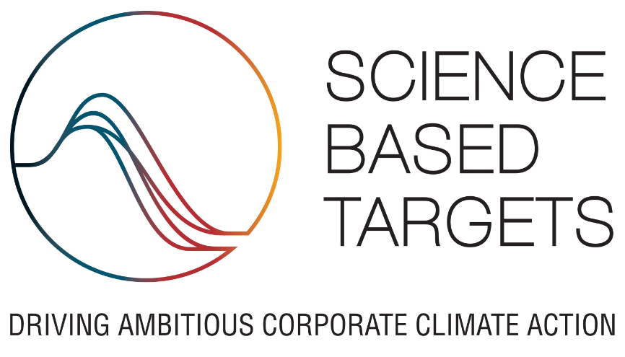

图片来源：基于科学的目标倡议

基于科学为基础的减排目标(SBTi)是国际公认的企业减排目标标准。

关于KALDEWEI
KALDEWEI是德国的一家家族企业，100多年来直至今天，四代人一直致力于钢瓷釉材料的开发。产品系列包括浴缸、淋浴盘、面盆及安装系统，可供用项目及个人业主。以高品质KALDEWEI钢瓷釉为材质的浴室解决方案可以在漫长的使用寿命结束后百分百重新循环利用。因此这家高品质制造商为符合环境要求的建筑事业作出了巨大贡献。KALDEWEI作为长期合作伙伴支持WWF海洋保护计划，致力于减少海洋中的废弃塑料。出于对环境和后代的责任。

新闻联络人：
Franz Kaldewei GmbH & Co. KG Tel. +49 2382 785 209
Marcus Möllers Fax +49 2382 785 8209
Postfach 17 61 marcus.moellers@kaldewei.de
59206 Ahlen, Deutschland www.kaldewei.com

Claudia Wünsch Communication GmbH Tel: +49 30 78956825
Massimiliano Monteverdi Fax:+49 30 69531380
Mehringdamm 70 mm@claudia-wuensch.com
10961 Berlin www.claudia-wuensch.com

Claudia Wünsch Communication GmbH Tel: +49 30 789568926
Veronica Grua Fax:+49 30 69531380
Mehringdamm 70 vg@claudia-wuensch.com
10961 Berlin www.claudia-wuensch.com

更多信息和图片材料请至Kaldewei媒体中心：www.kaldewei.de/presse

